التَّارِيخُ: 12.03.2021
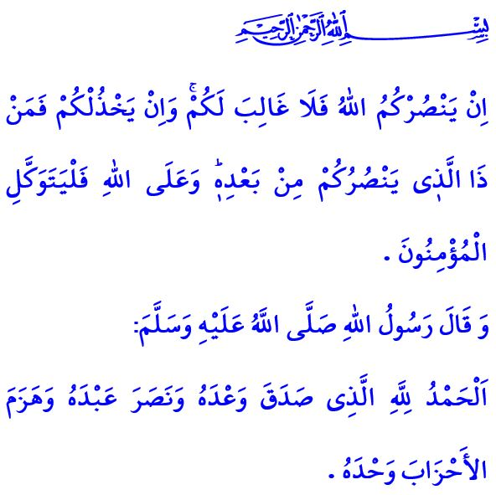
نَشِيدُ الْاِسْتِقْلَالِ: "وَمِنْ حَقِّ أُمَّتِي الَّتِي تَعْبُدُ الْحَقَّ الْاِسْتِقْلَالْ"
أَيُّهَا الْمُسْلِمُونَ الْكِرَامُ!
إِنَّ رَبَّنَا سُبْحَانَهُ وَتَعَالَى يَقُولُ فِي الْآيَةِ الْكَرِيمَةِ الَّتِي قُمْتُ بِتِلَاوَتِهَا: "اِنْ يَنْصُرْكُمُ اللّٰهُ فَلَا غَالِبَ لَكُمْۚ وَاِنْ يَخْذُلْكُمْ فَمَنْ ذَا الَّذ۪ي يَنْصُرُكُمْ مِنْ بَعْدِه۪ۜ وَعَلَى اللّٰهِ فَلْيَتَوَكَّلِ الْمُؤْمِنُونَ"
أَمَّا فِي الْحَدِيثِ الشَّرِيفِ الَّذِي ذَكَرْتُهُ فَيَقُولُ رَسُولُنَا الْحَبِيبُ صَلَّى اللَّهُ عَلَيْهِ وَسَلَّمَ: "اَلْحَمْدُ لِلَّهِ الَّذِى صَدَقَ وَعْدَهُ وَنَصَرَ عَبْدَهُ وَهَزَمَ الأَحْزَابَ وَحْدَهُ"
أَيُّهَا الْمُؤْمِنُونَ الْأَعِزَّاءُ!
قَبْلَ مِئَةِ عَامٍ مِنْ الْآنَ كَافَحْنَا وَنَاضَلْنَا نِضَالَ بَقَاءٍ وُجُودِيٍّ شَامِلٍ. وَانْتَفَضْنَا نِسَاءً وَرِجَالاً، شُيُوخاً وَشَبَاباً مِنْ أَجْلِ الدِّفَاعِ عَنْ وَطَنِنَا. لَقَدْ تَخَلَّيْنَا عَنْ أَرْوَاحِنَا وَأَفْئِدَتِنَا وَكَافَّةِ مَا لَدَيْنَا وَلَكِنَّنَا لَمْ نَسْمَحْ لِلْأَيَادِي الْأَجْنَبِيَّةِ بِأَنْ تَمَسَّ وَطَنَنَا الْغَالِي. وَهَكَذَا، قَدْ تَجَسَّدَ نَشِيدُنَا الْوَطَنِيُّ الَّذِي اِخْتَزَلَتْ أَبْيَاتُهُ إِيمَانَنَا الثَّابِتِ فِي تِلْكَ الْأَيَّامِ الْبَالِغَةِ الصُّعُوبَةِ وَإِخْلَاصَنَا فِي سَبِيلِ الْحَقِّ وَحُبَّنَا لِوَطَنِنَا وَأَصَالَتَنَا وَشَجَاعَتَنَا. حَيْثُ أَنَّ هَذَا النَّشِيدَ الرَّائِعَ قَدْ أَصْبَحَ بِمَثَابَةِ خَتْمِ اِنْتِمَاءٍ يُخْتَمُ بِهِ ذِهْنُ وَقَلْبُ كُلِّ فَرْدٍ مِنْ أَبْنَاءِ شَعْبِنَا.
أَيُّهَا الْمُسْلِمُونَ الْأَفَاضِلُ!
إِنَّ نَشِيدَ الْاِسْتِقْلَالِ الْخَاصِّ بِنَا لَيَعْكِسُ رُوحَ هَذِهِ الْآيَةِ الْكَرِيمَةِ الْقَائِلَةِ: "وَلَا تَهِنُوا وَلَا تَحْزَنُوا وَأَنْتُمُ الْأَعْلَوْنَ إِنْ كُنْتُمْ مُؤْمِنِينَ"
إِنَّ نَشِيدَنَا نَشِيدَ الْاِسْتِقْلَالِ يُعَلِّمُنَا الْغَايَةَ مِنْ وُجُودِنَا وَمَنْ نَكُونُ وَكَيْفَ نَسْتَمِرُّ فِي الْحِفَاظِ عَلَى وُجُودِنَا. حَيْثُ أَنَّهُ يَصْدَحُ بِأَنَّ رَايَتَنَا الْحَمْرَاءَ الَّتِي هِيَ رَمْزُ اِسْتِقْلَالِنَا لَنْ تَهْوِي وَفِينَا بَيْتٌ وَاحِدٌ قَائِمٌ. كَمَا أَنَّهُ يُلَقِّنُنَا أَنَّ تُرَابَ وَطَنِنَا الَّذِي سُقِيَ بِدِمَاءِ الشُّهَدَاءِ لَا يُمْكِنُ لَهُ أَبَداً أَنْ يُتْرَكَ لِيَدُوسَهُ الْأَعْدَاءُ. وَإِنَّهُ لَيَسْأَلُ اللَّهَ عَزَّ وَجَلَّ أَنْ يَظَلَّ صَوْتُ الْأَذَانِ الْمُحَمَّدِيِّ الَّذِي فِيهِ كَلِمَةُ التَّوْحِيدِ وَأَسَاسُ الدِّينِ يَصْدَحُ فَوْقَ تُرَابِنَا وَأَرْضِنَا. وَهُوَ يُبَشِّرُ شَعْبَنَا بِالْاِسْتِقْلَالِ الْأَبَدِيِّ مِنْ خِلَالِ هَذِهِ الْأَبْيَاتِ:
وَالْحُرِّيَّةُ مِنْ حَقِّ رَايَتِي الْحُرَّةُ لَا جِدَالْ
وَمِنْ حَقِّ أُمَّتِي الَّتِي تَعْبُدُ الْحَقَّ الْاِسْتِقْلَالْ
أَيُّهَا الْمُؤْمِنُونَ الْأَفَاضِلُ!
إِنَّ تَارِيخَ 12 مَارِسْ / آذَارَ هُوَ الذِّكْرَى السَّنَوِيَّةُ لِاِعْتِمَادِ نَشِيدِ الْاِسْتِقْلَالِ، وَكَذَلِكَ تَارِيخُ 18 مَارِسْ / آذَارَ هُوَ ذِكْرَى اِنْتِصَارِ جَنْقْ قَلْعَةَ. وَإِنَّنِي بِهَذِهِ الْمُنَاسَبَةِ أَسْتَذْكِرُ بِالرَّحْمَةِ وَالْمِنَّةِ وَالْعِرْفَانِ شُهَدَاءَنَا وَمُحَارِبِينَا الْأَبْطَالَ الَّذِينَ رَفَعُوا لِوَاءَ الْعَدْلِ وَالسَّلَامِ وَالْأَمْنِ عَلَى مَرِّ التَّارِيخِ وَالَّذِينَ تَرَكُوا لَنَا وَطَنَنَا الْغَالِي هَذَا لِيَكُونَ أَمَانَةً لَدَيْنَا.

آلِ عِمْرَانَ، الْآيَةُ: 160.
سُنَنُ اِبْن مَاجَه، كِتَابُ الدِّيَات، 5.
آلِ عِمْرَانَ، الْآيَةُ: 139. المُدِيرِيَّةُ العَامَّةُ لِلْخَدَمَاتِ الدِّينِيَّةِ

